Zum Fressen gern

Catwalk von Scheurich

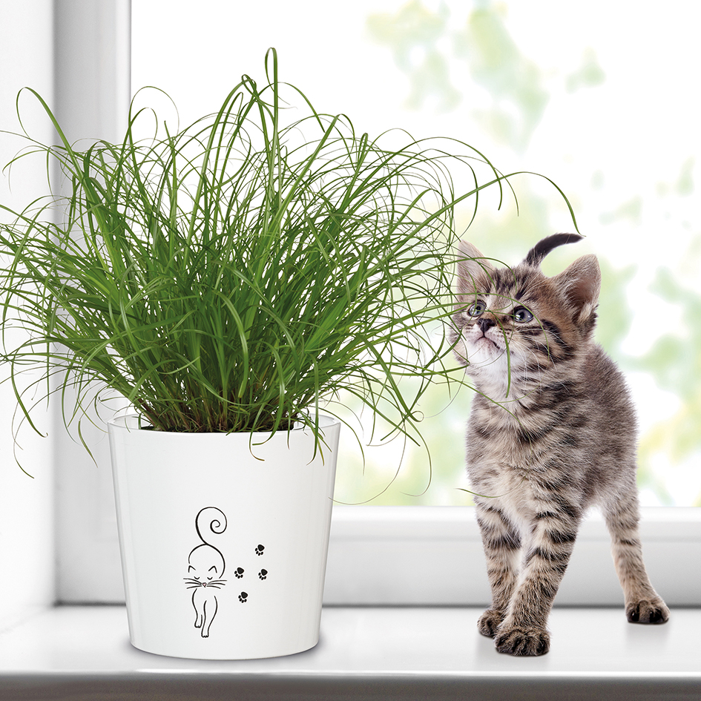Bühne frei für unsere Lieblinge! Catwalk von Scheurich macht doppelt Freude. Das Katzengras (Cyperus zumula) für die Samtpfoten kann in dem neuen Übertopf attraktiv und damit leicht zugänglich im Wohnbereich platziert werden. Und allen Tierfreunden zaubert das süße Motiv mit Katze und Pfötchen-Abdrücken ein Lächeln ins Gesicht.

Happy cat: Katzen lieben Süß- und Sauergräser und ihre Besitzer den stimmigen Look vom Übertopf in Kombination mit dem satten Grün der Pflanzen. Optisch bringen die kräftigen Halme Frische in jedes Wohnambiente und fördern zudem als Nahrungsergänzungsmittel die Gesundheit von Katze und Kater.

Aber egal ob eigene Katze oder nicht: Unaufdringlich und stilvoll symbolisiert Catwalk die Liebe zu Tieren. Catwalk ist das ideale Geschenk für alle Katzenbesitzer und die, die es noch werden wollen. Der Übertopf mit Mehrwert ist Made in Germany und absolut wasserdicht.

Lieferbare Größe: | Unverbindliche Preisempfehlung:
13 cm | € 3,49

Über Scheurich

Mein Topf. Mein Style.
Scheurich versteht es, die unterschiedlichen Verbraucherwünsche zu erfüllen und für die angesagten Wohnstile innovative und stylishe Produkte anzubieten. Mit trendbewussten Designs, bewährter Qualität Made in Germany und einem der größten Formenangebote am Markt ist das Familienunternehmen die Nr. 1 in Europa bei Pflanzgefäßen für den In- und Outdoorbereich. Die nachhaltige Keramik- und Kunststoff-Produktion an den beiden deutschen Standorten macht Scheurich auch zum Vorreiter beim Umweltschutz.

